1. **3 Вариант**: исправить в ходе работы не менее 5 коммитов, задать дополнительно   
   3-4 алиаса и использовать их
2. Краткое описание проделанной работы и достигнутых результатов на каждом этапе, описание особенностей реализации;

Скачал и установил git. Авторизовался.

1. Создал файл в каталоге.
2. Добавил первый коммит.
3. Сделал изменения в файле.
4. Сделал коммит по изменению файла.
5. Посмотрел историю изменений.
6. Добавил алиас
7. Вернулся к прошлой версии файла
8. Добавил тэг
9. Отменил изменения
10. Отменил проиндексированные изменения
11. Отменил изменения с коммитом

3. Скриншоты по результатам выполнения;

1) Создал файл в каталоге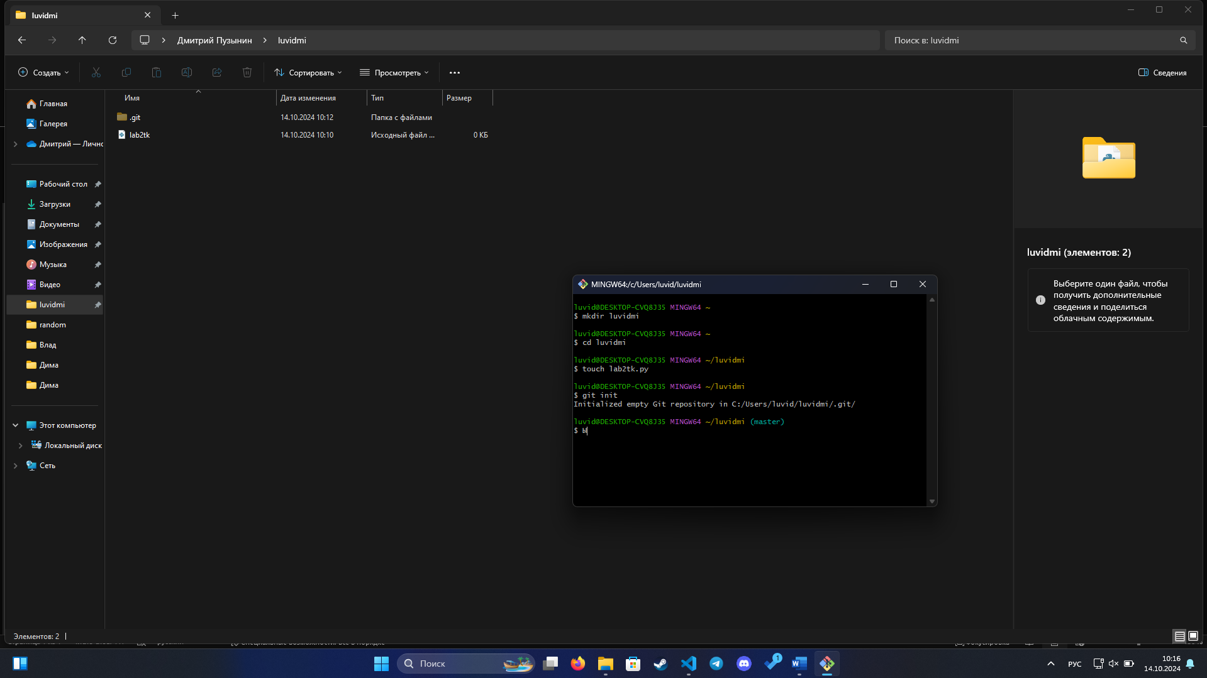

2) Добавил первый коммит.

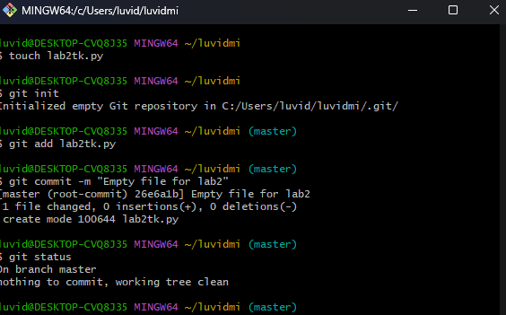

3) Сделал изменения в файле

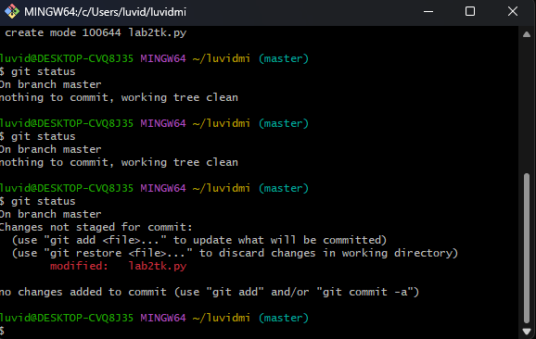

4) Сделал коммит по изменению в файле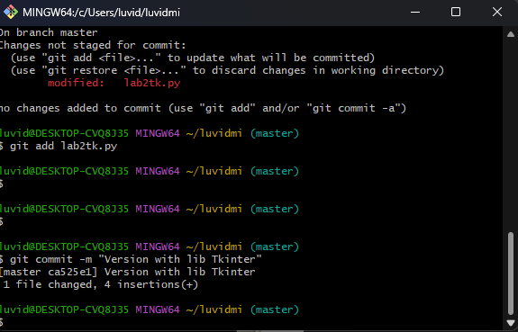

5) Посмотрел историю изменений

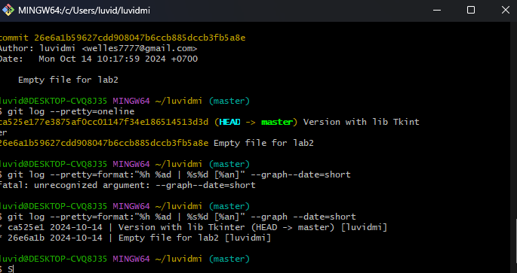

1. Добавил алиас

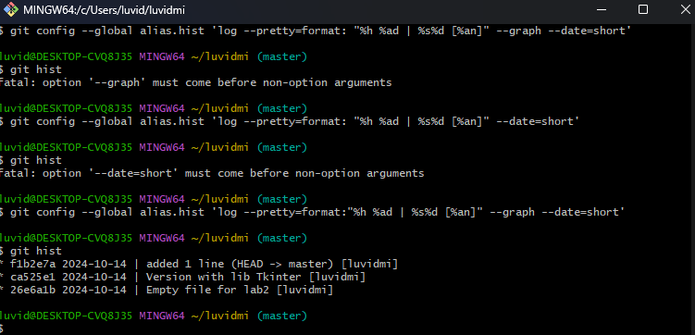

1. Вернулся к прошлой версии файла

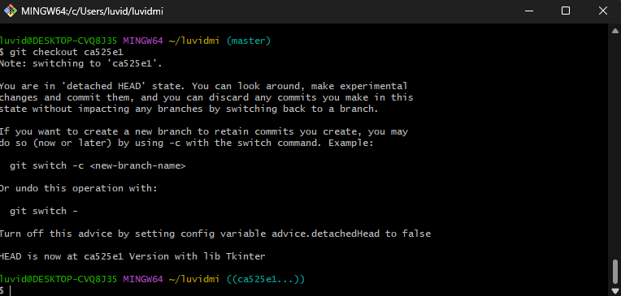

1. Добавил тэг

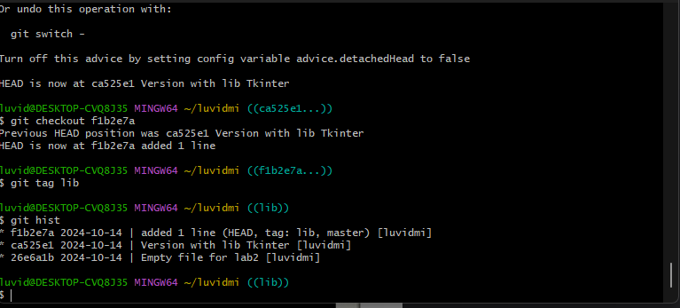

1. Отменил изменения

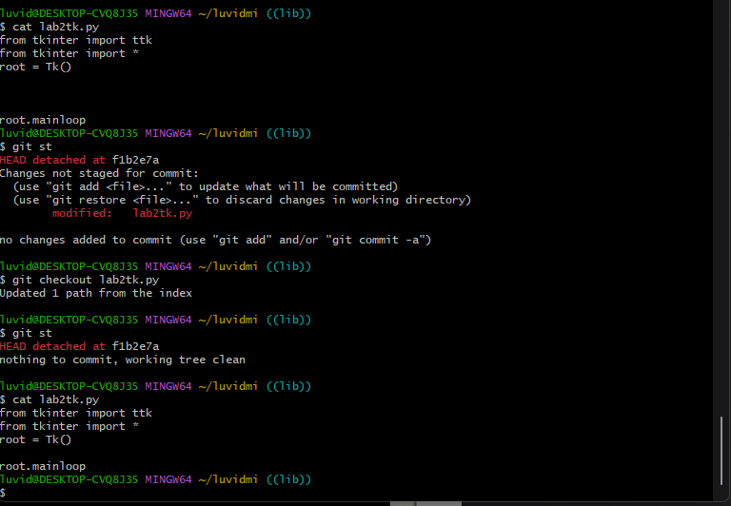

1. Отменил проиндексированные изменения

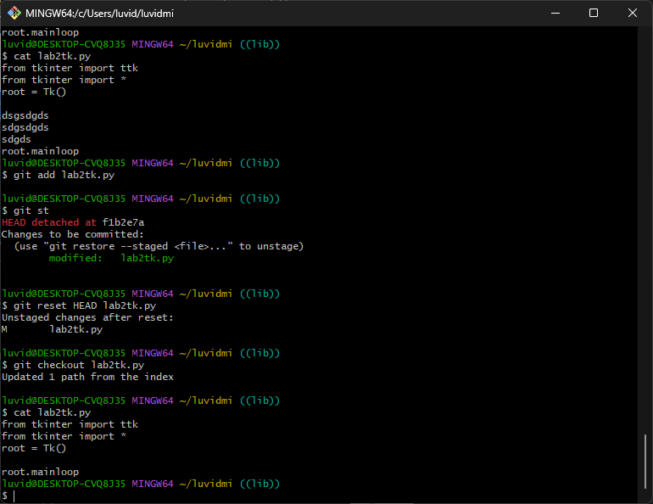

1. Отменил изменение с коммитом

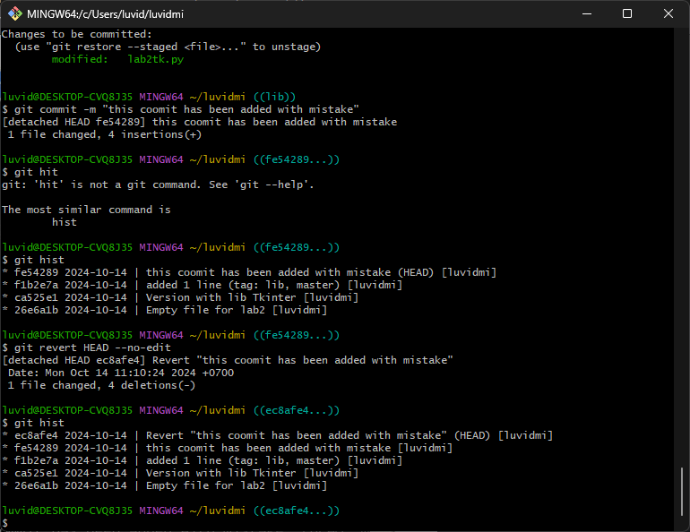

12)

4. Выводы по проделанной работе;   
5. Ответы на контрольные вопросы.

1. Что представляет собой система GIT?   
2. Перечислите возможности систем управления версиями.   
3. Что такое коммит и когда он выполняется?   
4. Как посмотреть историю коммитов?   
5. Как создать пустой GIT репозиторий?   
6. Какую архитектуру имеет система контроля версий GIT?   
7. Как создать новую ветку в GIT и соединить ветки?   
8. Поясните понятие «staging area».   
9. Как сравнить версии файла в GIT?